La Rosella di Pennant
Platycercus Elegans
Classificazione.
Platycercus elegans (Gmelin, 1788) – valid – Crimson Rosella
Platycercus elegans elegans (Gmelin, 1788) – valid
Platycercus elegans flaveolus Gould, 1837 – valid
Platycercus elegans fleurieuensis Ashby, 1917 – valid
Platycercus elegans melanopterus North, 1906 – valid
Platycercus elegans nigrescens E. P. Ramsay, 1888 – valid
Platycercus elegans subadelaidae Mathews, 1912 – valid

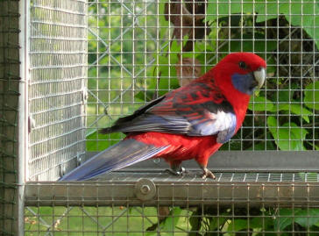

Questo parrocchetto dalla taglia media (36 cm) è molto appariscente nella livrea rosso e blu, è sicuramente tra le specie più allevate sebbene d’indole aggressiva, come del resto tutto il genere Platycercus
I maschi si distinguono con una certa facilità per la testa più grande e soprattutto per l’attaccatura del becco più larga, caratteristica a mio avviso molto pronunciata quando i giovani sono nel nido per identificarne il sesso, e vantaggioso al momento dell’inanellamento. Questo avviene circa all’ottavo giorno dalla nascita, utilizzando un anello di 6 mm di diametro.
Per quanto riguarda la riproduzione, è bene formare le coppie in età giovanile, o comunque prima che il maschio raggiunga il culmine dell’età riproduttiva, che avviene tra i 16 e i 22 mesi. La femmina va introdotta nella voliera del maschio con molta cautela, tenendola per alcuni giorni in una gabbia per farli avvicinare senza il rischio che questa venga maltrattata o addirittura uccisa in pochi minuti dal maschio. Se il maschio persiste in comportamenti eccessivi, è opportuno fargli tagliare in senso longitudinale alcune penne dell’ala per rendergli più difficoltosi i movimenti e quindi l’inseguimento, a volte estenuante, della compagna.
Visto il carattere dei soggetti, lo spazio è una componente fondamentale per un proficuo allevamento: le voliere devono avere 3-4 m di lunghezza per almeno 80 cm di larghezza. La maglia della rete deve essere preferibilmente 2 x 2 cm, da evitare quella plastificata che andrebbe sicuramente rosicchiata ed ingerita; infine 2 o 3 posatoi posti ai lati della voliera garantiscono libertà di volo e movimento a questi dinamici parrocchetti.
Il nido và posizionato nel posto più tranquillo e rialzato, deve avere base 20 x 30 cm e 50 cm di altezza con foro di entrata dio 8 cm di diametro. Le tavole di legno devono avere 2 cm di spessore ed una depressione sul fondo con trucioli (anche se la femmina provvederà quasi sempre ad eliminarli), che contribuiscono a tener raccolte le uova, covate esclusivamente dalla femmina per 22 giorni. Una volta nati, sarà il maschio ad imbeccare i piccoli, che lasceranno il nido solo dopo 5-6 settimane di vita. Particolarmente sensibili alla Verminosi, i piccoli vanno sistematicamente sverminati dopo l’involo per non perdere facilmente l’intera nidiata.
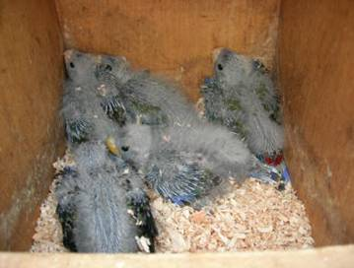
Durante l’allevamento la dieta dei nidiacei prevede una miscela di semi per parrocchetti a cui vanno somministrate razioni giornaliere di semi germogliati e un buon pastoncino arricchito con qualche tarma della farina e un 10% di pastoncino per insettivori. Frutta, verdura ed erbe prative di vario genere garantiscono l’apporto indispensabile di vitamine, e l’aggiunta di uno spicchio d’aglio nell’acqua da bere aiuta la prevenzione di parassiti intestinali.
Raggiunta la completa indipendenza è bene separare i giovani dai loro genitori che sarebbero istintivamente portati ad aggredirli con lo scopo di allontanarli prima di deporre la covata successiva.
I soggetti giovani possono essere avvicinati ed addomesticati se tenuti isolati dai loro simili, proprio grazie alla loro indole irrequieta, dinamica ed estremamente curiosa. Va tenuto comunque presente che non sono certo da tenere sul trespolo, ed una volta raggiunta la maturità sessuale dimostreranno sicuramente l’aggressività intrinseca del loro carattere. Senza dubbio il contatto con l’uomo li renderà migliori soggetti d’allevamento, poiché dimostrandosi calmi e senza timore dell’uomo, trasmetteranno questa sicurezza anche alla loro prole. Resta il fatto che non sono adatti a voliere miste e sono territoriali nei confronti di altre Roselle e specie affini come i Gropponi, ed è dunque bene sistemarli lontano da altri soggetti.
Inclusa in All. B CITES, obbligo di denuncia di nascita entro 10 gg, anello mm 6 interno, meglio se in lega duralluminio.
Una volta ambientati si dimostreranno rustici e resistenti, caratteristiche che, sommate alla loro livrea, tra le più belle che la natura abbia creato, li renderanno irresistibili a chiunque li voglia allevare.
Testo,foto e allevamento Casagrande Attilio

